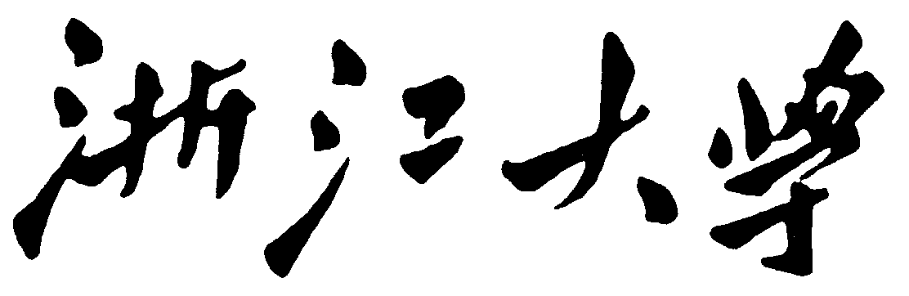

数据库系统实验报告

作业名称： | SQL安全性
姓 名： | hidandelionzeroth
学 号：
电子邮箱：
联系电话：
指导老师：

2022年3月25日

实验名称
一、实验目的
1.熟悉通过SQL进行安全性控制的方法。
二、实验环境
1. 数据库管理系统：MySQL
三、实验流程
登录之前在安装的时候注册的账号ZEROTH，创建普通用户
create user '<user name>'@'%' identified by '<password>';
drop user <user name>;

create user 'testuser'@'%' identified by 'mypass';
drop user testuser;
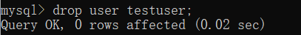
尝试使用testuser访问ZEROTH的db1数据库中的student表被拒绝
并且似乎这个创建的用户甚至没有自己创建数据库的权限，它所拥有的默认数据库数量也少于ZEROTH
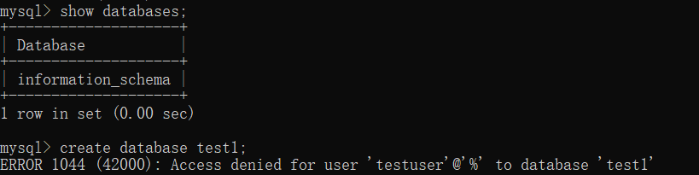
使用用户ZEROTH给testuser授权访问db1的student表
grant select on db1.student to 'testuser'@'%';
查询testuser的权限
show grants for 'testuser'@'%';
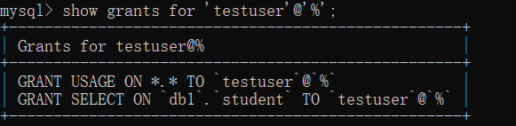
select * from mysql.tables_priv where table_name='account';
登录testuser，发现可以访问
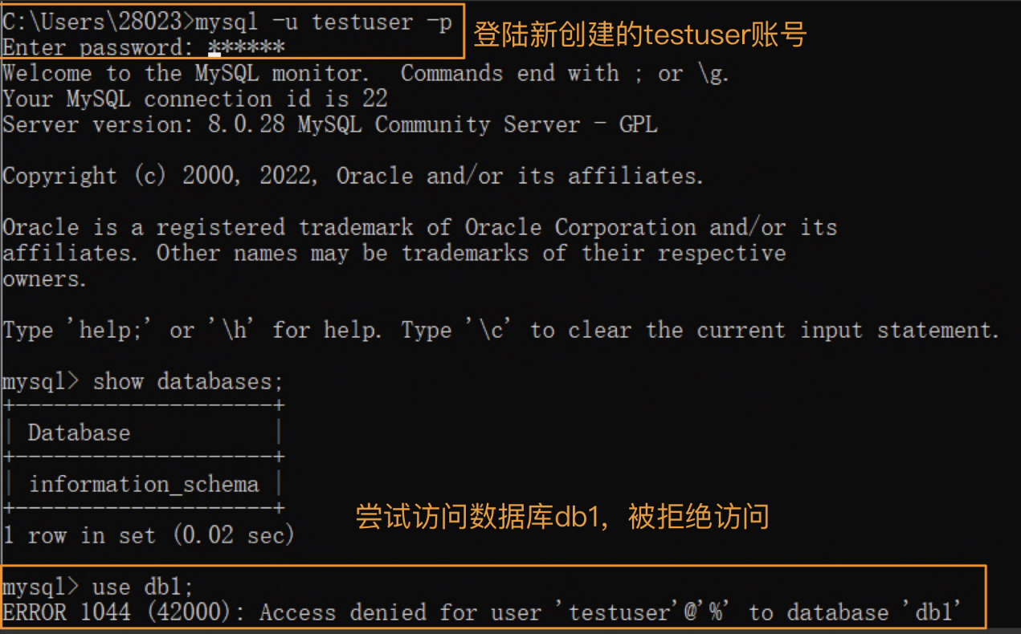
回到ZEROTH，收回权限
revoke select on db1.student from 'testuser'@'%';
此时可以看到权限已被收回
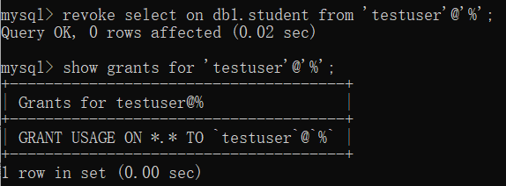
登录testuser发现不能访问
回到ZEROTH授予testuser创建表格的权限
切换到testuser，创建表格，但是此时无法对其进行任何插入、修改、删除操作
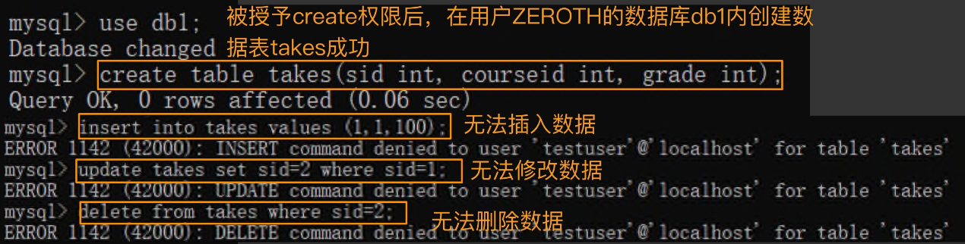
回到ZEROTH看自己的数据库，发现多了一张表，并且可以对其执行插入、修改、删除操作
insert into takes values (1,1,100);
update takes set sid=2 where sid=1;
delete from takes where sid=2;
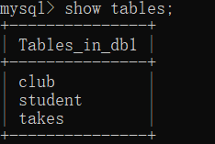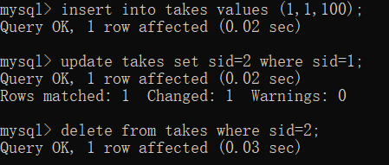
testuser要想能够进行这些操作，必须用grant语句进行授权
在ZEROTH中创建视图，并且授予权限
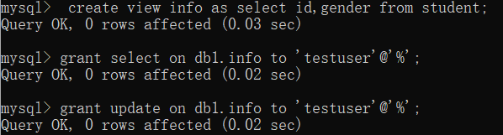
换号查看
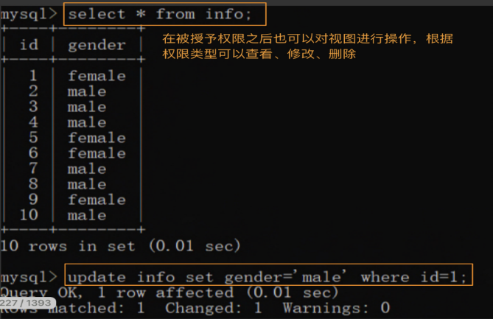
切回原账号，发现视图已被修改，并且查看原表student中的数据也被修改
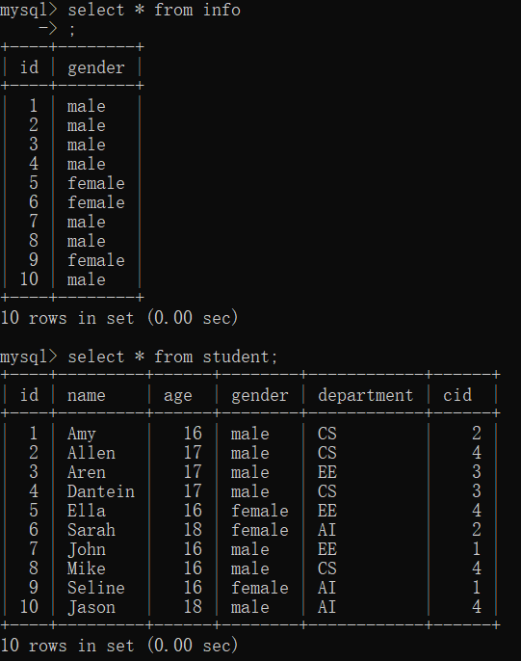
四、遇到的问题及解决方法
无
五、总结
使用grant和revoke授予和收回权限，可以发现由主账号创建的用户除非被授予对应权限，否则无法进行任何操作，即使能够create table，也无法对这张表进行任何其他操作。

